新 书 推 荐
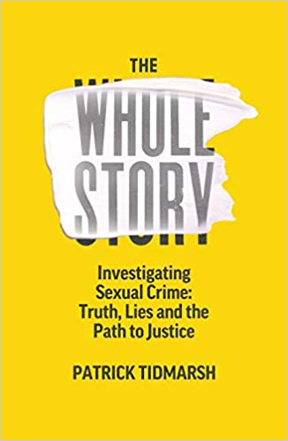
中文书名：《得窥全貌：性犯罪调查----真实，谎言以及探索正义的道路》
英文书名：THE WHOLE STORY：Investigating Sexual Crime ----Truth, Lies and the Path to Justice
作 者：Patrick Tidmarsh
出 版 社：Jonathan Cape
代理公司：United Agents/ANA/Claire Qiao
出版时间：2021年7月
代理地区：中国大陆、台湾
页 数：320页
审读资料：电子稿
类 型：大众社科

内容简介：

依据30余年性犯罪的研究经历，一位声名显赫的犯罪学家提出了一种理解性犯罪的新方法

如今，性犯罪的泛滥已成为当今时代最紧迫、却最容易被误解的社会议题。尽管，我们对性犯罪的认识已经有了翻天覆地的变化，但我们依旧以错误的方式去应对性犯罪。犯罪学家帕特里克·蒂德马什依据其30多年的经验，认为社会急需一种新的方法来理解、探讨、调查和谈论性犯罪。他迫使我们大家反思我们对于犯罪者和受害者的偏见和假设，并诘问那些致使极少有人被定罪社会、刑事和司法制度。

帕特里克·蒂德马什在世界各地进行培训和讲座，致力于帮助警察和其他专业人员了解性侵犯行为，并改善他们对受害者和罪犯的反应。他以冷静的权威和敏感的态度，理清了大众对于性犯罪德迷思，从而提倡一种全新的解决方式。

作者简介：

帕特里克·蒂德马什（Patrick Tidmarsh）是性犯罪和性犯罪调查领域的权威人物。他在世界各地进行培训和讲座，帮助警察和其他专业人员了解性侵犯，并改善他们对受害者和罪犯的理解，改进他们的处理方式。他与一名性侵犯咨询师结婚，并育有女儿。

谢谢您的阅读！
请将反馈信息发至： 乔明睿（Claire）
安德鲁﹒纳伯格联合国际有限公司北京代表处
北京市海淀区中关村大街甲59号中国人民大学文化大厦1705室, 邮编：100872
电话：010-82449026
传真：010-82504200
手机：15804055576
Email: Claire@nurnberg.com.cn
网址：www.nurnberg.com.cn
微博：http://weibo.com/nurnberg
豆瓣小站：http://site.douban.com/110577/
微信订阅号：ANABJ2002

